Novos padrões em tecnologia de medição de pressão para o setor de semicondutores

Com o novo medidor de pressão GEMÜ C33 HydraLine, a GEMÜ de Ingelfingen, especialista em válvulas, medição e controle, apresenta uma solução inovadora para os exigentes requisitos da fabricação de semicondutores. Como sucessor do comprovado GEMÜ C32 Hydra-Dry, o novo medidor de pressão proporciona uma combinação otimizada de precisão, confiabilidade e flexibilidade. Graças ao seu sensor cerâmico e a um conceito de vedação inovador, o GEMÜ C33 HydraLine estabelece novos padrões no monitoramento de processos.
Com esse inovador medidor de pressão, a GEMÜ oferece uma solução ideal para o monitoramento confiável de filtros, o controle preciso da pressão de retorno e a medição exata do nível de líquidos. Além disso, o GEMÜ C33 HydraLine permite o monitoramento de pressão de alta precisão em diversas aplicações de processos.
A peça central do GEMÜ C33 HydraLine é o seu novo e inovador conceito de vedação, que é único no mercado. É usado um sensor cerâmico em que a separação dos fluidos é realizada sem o uso de líquido de transmissão de pressão, sendo este sistema denominado "sistema seco". Isso evita a contaminação do fluido de processo em caso de vazamento.

O sensor cerâmico também se destaca por sua alta resistência a produtos químicos e assegura resultados de medição precisos mesmo em condições extremas.
Um dos principais recursos do novo conceito de vedação é o encapsulamento completo do sensor e dos componentes eletrônicos por uma luva de sensor de PTFE. Essa construção não requer anéis O-Ring em contato com o fluido e reduz significativamente o número de pontos de separação. Além disso, a espessura do diafragma atrasa significativamente a difusão.

O novo medidor de pressão GEMÜ C33 HydraLine impressiona pela sua construção compacta e pode ser facilmente integrado em sistemas e instalações existentes. A construção modular proporciona o uso com economia de espaço em válvulas de bloco multivias e facilita futuras expansões do sistema. Além disso, levar em consideração a compatibilidade com o modelo anterior GEMÜ C32 Hydra-Dry facilita a troca para os clientes existentes.

Duas opções de instalação estão disponíveis para máxima flexibilidade: A versão In-Line permite que o sensor seja facilmente integrado à tubulação sem o risco de bolsas de ar que poderiam gerar desvios de medição. No caso da versão Dead-End, o sensor pode ser substituído enquanto o processo está em andamento - ideal para instalações que estão continuamente em operação.

Com o GEMÜ C33 HydraLine, a GEMÜ oferece uma solução preparada para o futuro para monitoramento de processos na fabricação de semicondutores.
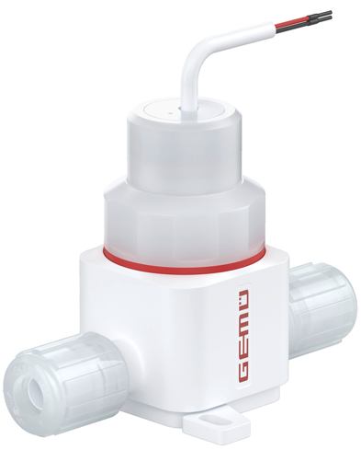
GEMÜ C33 HydraLine

Sobre nós
O Grupo GEMÜ desenvolve válvulas, sistemas de medição e controle para líquidos, vapores e gases. No caso das soluções para aplicações estéreis, a empresa é líder mundial de mercado. A empresa familiar com visão global foi fundada em 1964, e desde 2011 é dirigida na segunda geração por Gert Müller como sócio-gerente, junto com seu primo Stephan Müller. No ano de 2023 o Grupo Empresarial atingiu um faturamento acima de 580 milhões de Euros e conta atualmente com mais de 2.500 funcionários a nível mundial, destes cerca de 1.400 na Alemanha. A produção é realizada em oito locais: além dos dois locais de produção na Alemanha, a GEMÜ fabrica seus produtos no Brasil, na China, França, Índia, Suíça, assim como, nos EUA. A venda e distribuição a nível mundial é realizada nas 25 filiais, sendo coordenada a partir da Alemanha. Através de uma densa rede de parceiros comerciais, a GEMÜ é ativa em mais de 50 países, em todos os continentes. Demais informações poderá encontrar no site www.gemu-group.com.

